新龙湖大二班今日动态
2024年1月8日
出勤：今天来园人数28人,8人请假
一、晨间来园：
孩子们进入大班生活，小朋友们入园后主动和老师、小朋友们打招呼说早上好，区域根据自己的需求进行游戏，很棒哦。
- 区域活动
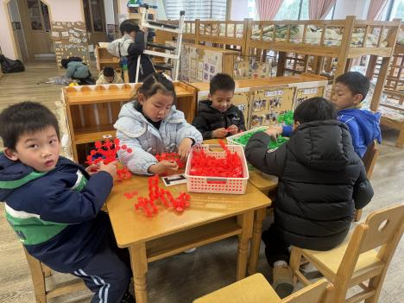看出来我们的作品了吗？ | 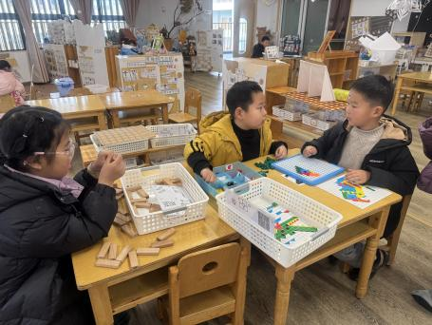  益智区要动脑思考哦。 | 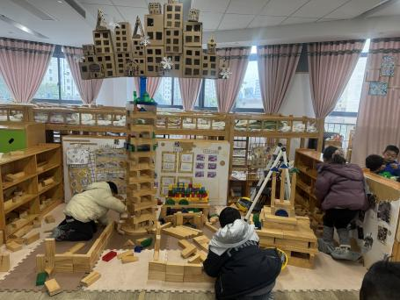  建构区注意安全哦。
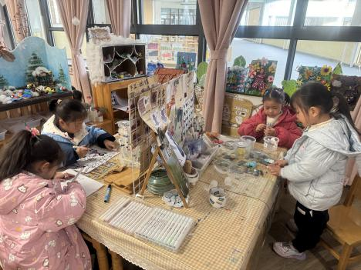  美工区我们都喜欢。 | 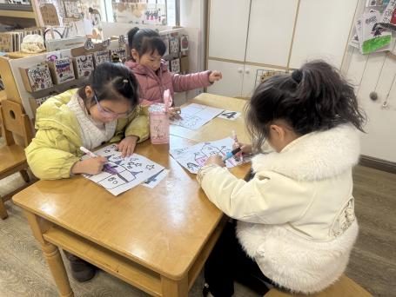  自制小书要有逻辑性。 | 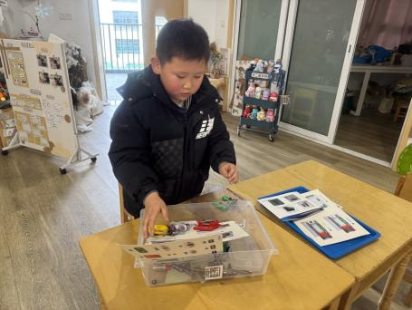  电路游戏很有趣哦。

三、集体活动
音乐：冬
《冬》是一首3/4拍的抒情优美又比较欢快的歌曲，歌曲中含有切分音和附点音符，节奏轻快，旋律轻松、优美；歌词内容简单易于幼儿理解，句式结构匀称。歌曲描述了雪花纷飞的场景和雪娃娃快乐的心情，反映了孩子们对冬天的喜爱，欢快跳跃的旋律，激发幼儿对冬天的雪的喜爱，热爱大自然、热爱冬天的情感。演唱时要注意“哈哈哈哈”的同音反复，三个“冬天来到了”要唱的有区别，越来越高兴的感觉。
大班幼儿喜欢参加歌唱活动，对音乐的旋律及节奏有一定的感知能力，能用自然的声音连贯地的唱法来表现歌曲，能用简单的动作积极表演。同时也认识了冬季的主要特征，比如：冬天是刮西北风的、冬天有的地方会下雪，可以堆雪人打雪仗等，让幼儿体验冬天的快乐。但是大部分幼儿唱附点的时候不是很清晰，节奏不够稳，对于切分音的演唱还需教师的引导。于锦楠、王翊行、冯钰源、冯皓辰、张佳妮、张琳晞、李雨萱、栾晞纯、邹羽晗、万晞文、郑丽莎、张轩睿、李一阳、金芳伊、孙贝牙、张睿宸、郁明泽、袁明楷、赵天羽、陆忻妍、蔡晗熙、韩文雅、陈悦、朱明曦、李沐荞、钱欣悦、孙艺菲、李金瑶都能够跟着旋律一起歌唱，还能分组唱。
四、生活活动：
今天的早点：鲜牛奶、自选饼干
今天的午餐：暖冬三文鱼烩饭、白萝卜排骨汤
今天的水果：金桔、人参果
今天的点心：海鲜面
小朋友们整体的午睡情况都很好，早早的就进入梦乡啦！孩子们吃饭的状况比以前有进步，饭菜孩子们都很喜欢吃，全部吃光哦！

- 温馨提示：
1.请各位家长注意来园、返园的路上安全哦，来离园接送请按照门口的秩序排队哦。
2.早晨入园时间是8点，天气寒冷，家长们不要过早送孩子在门口等待哦。

